PETUNJUK PENGGUNAAN APLIKASI PEMBAYARAN SPP

SEBAGAI ADMIN

1.masukan username dan password nama admin setelah login akan ada ucapan selamat datang untuk login

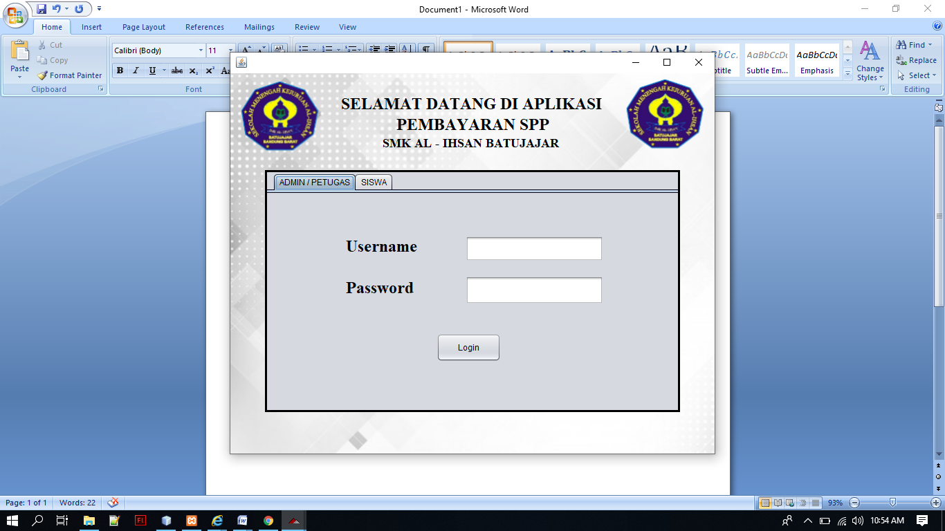  
2. Setelah login akan di tampilkan sepert ini

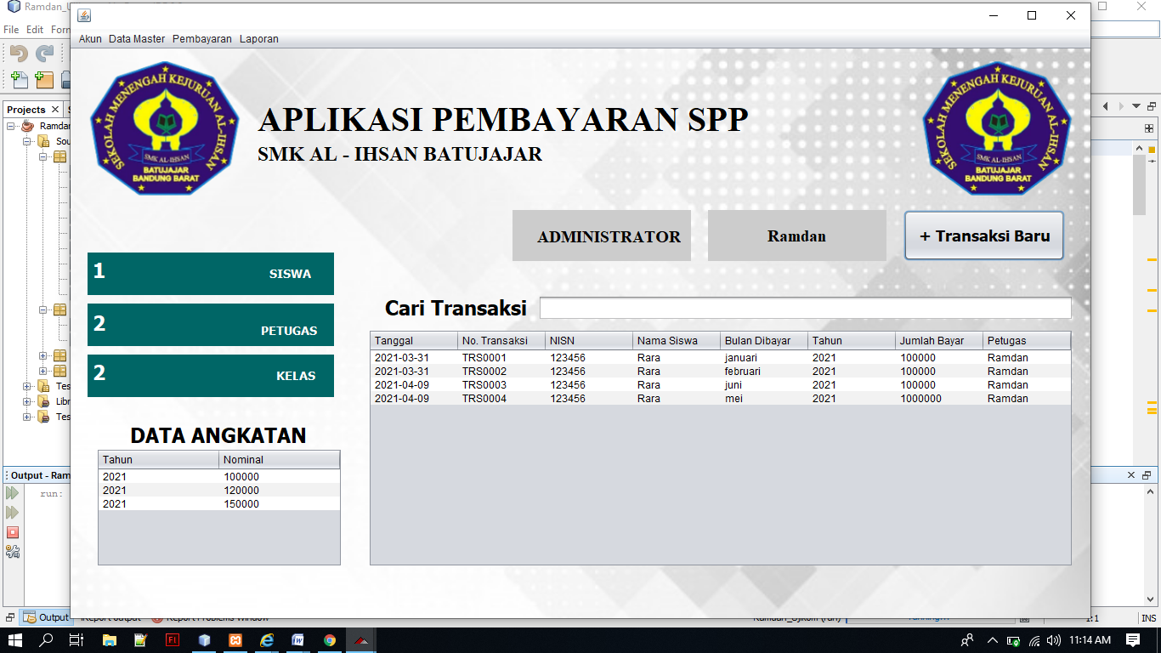

3.setelah itu klik data siswa jika anda ingin melihat data siswa maka akan di tampilkan seperti ini

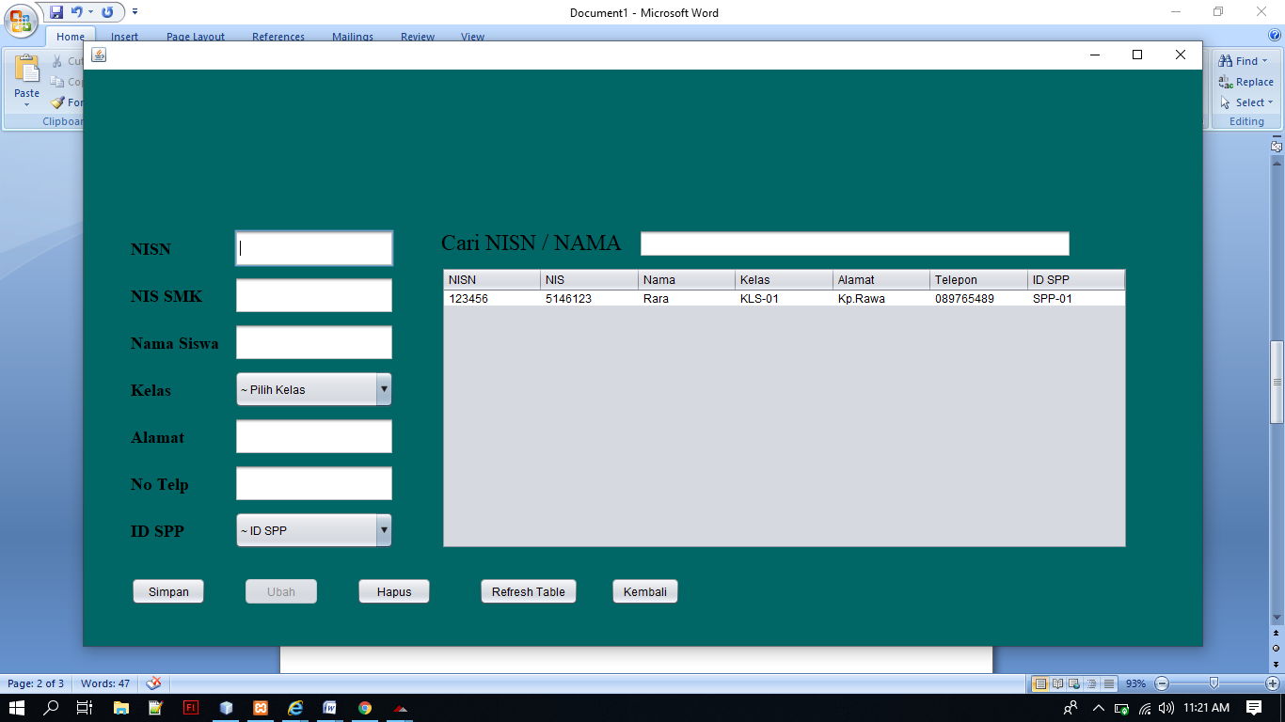

4.klik data petugas jika anda ingin melihat data petugas maka akan di tampilkan seperti ini

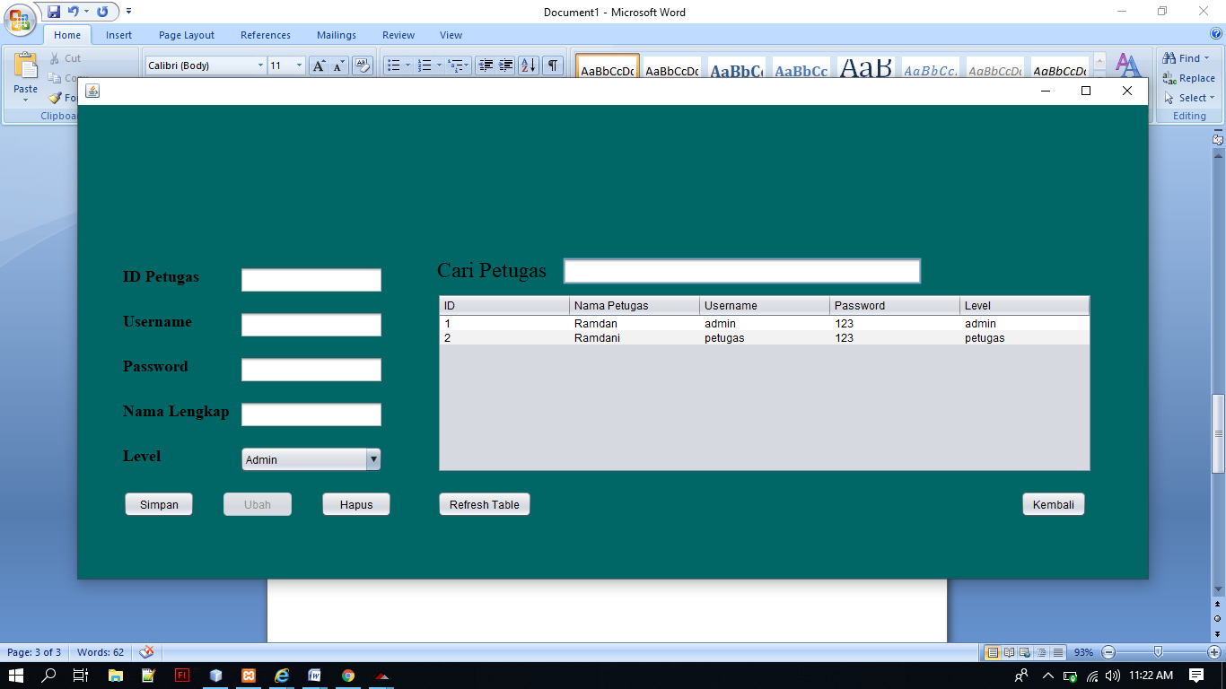

5.jika anda ingin melihat data kelas klik data kelas maka akan di tampilkan seprti ini

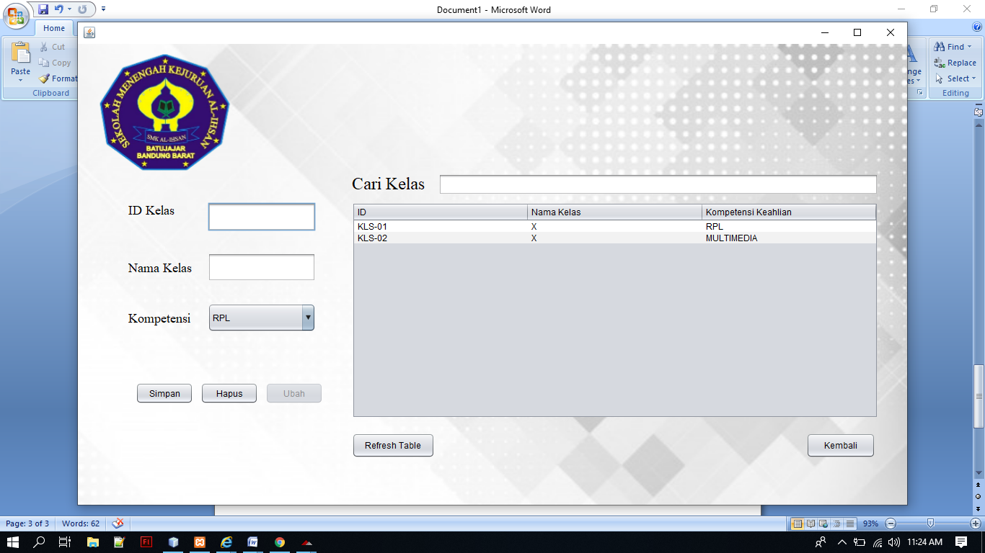

6.jika anda akan menambahkan data spp maka klik data spp maka akan di tampilkan seprti ini

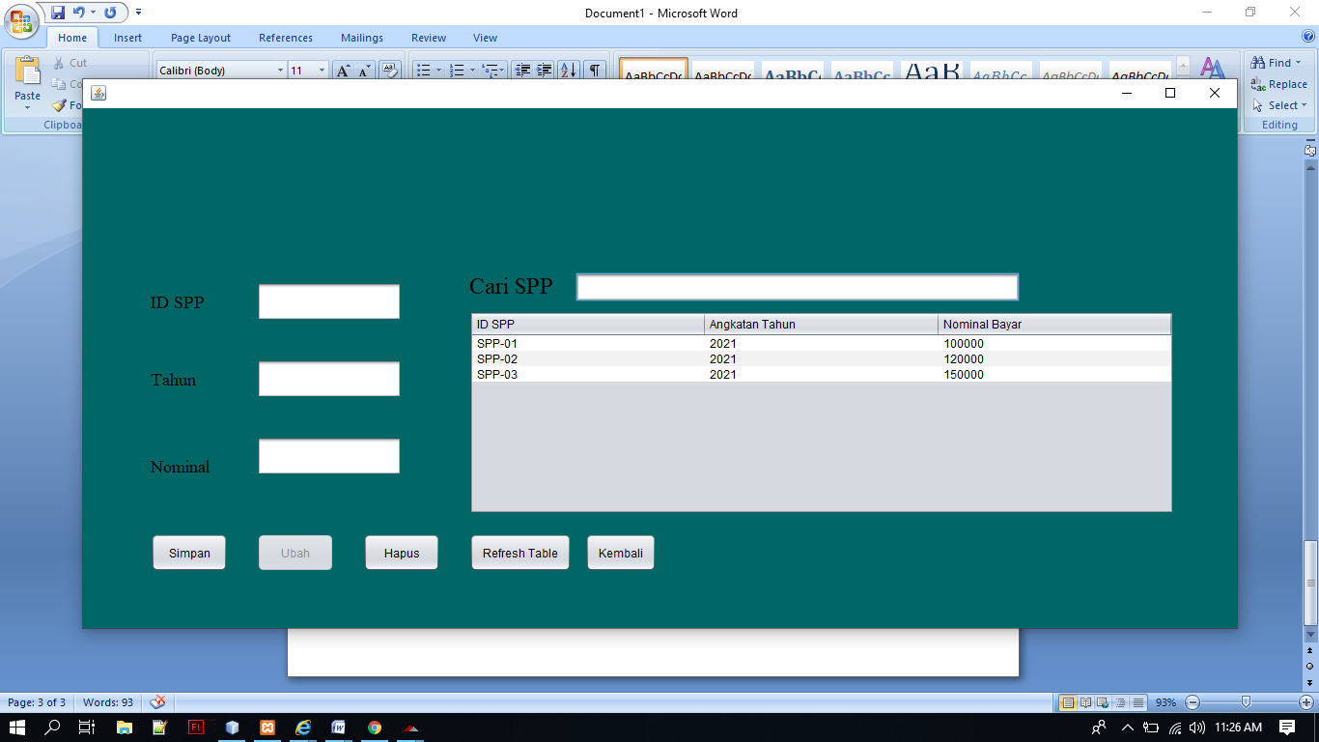

7.jika anda ingin melakukan pembayaran maka klik pembayaran

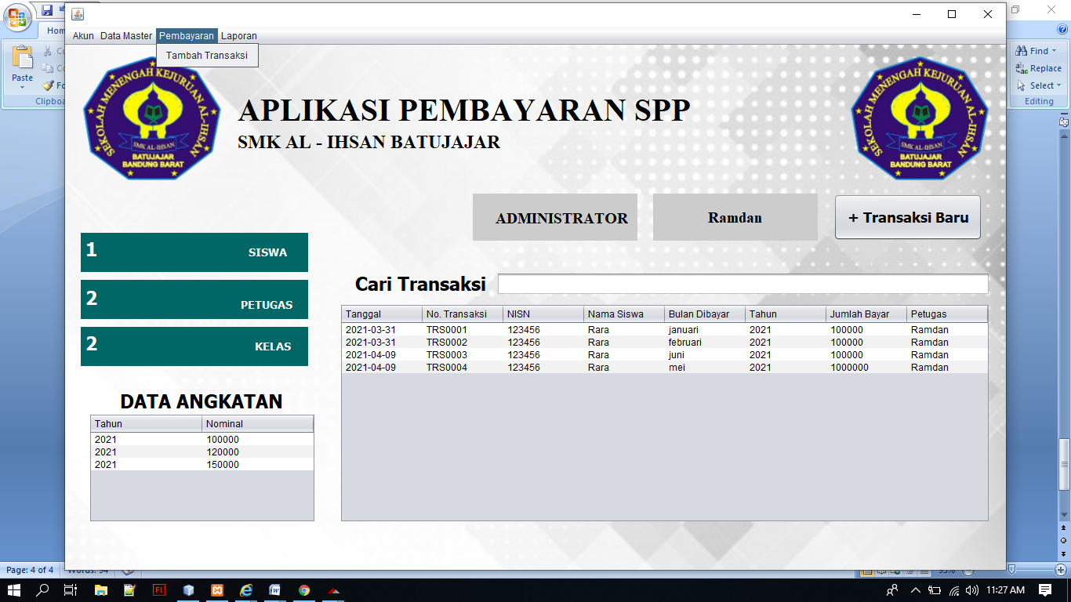

8.setelah anda klik pembayaran maka akan di tampilkan seperti ini

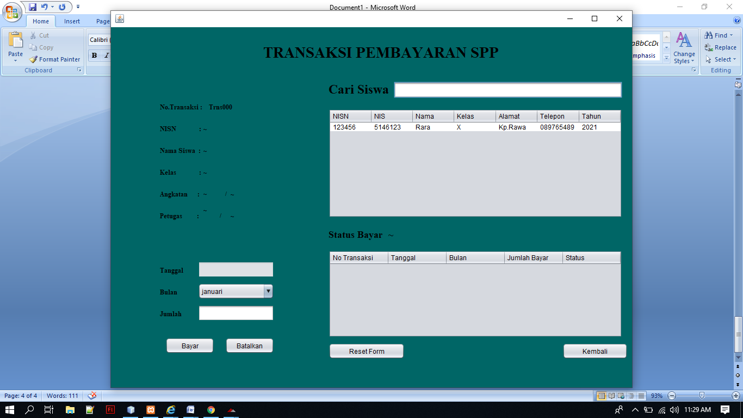

9. jika ingin melakukan pembayaran tinggal klik bayar

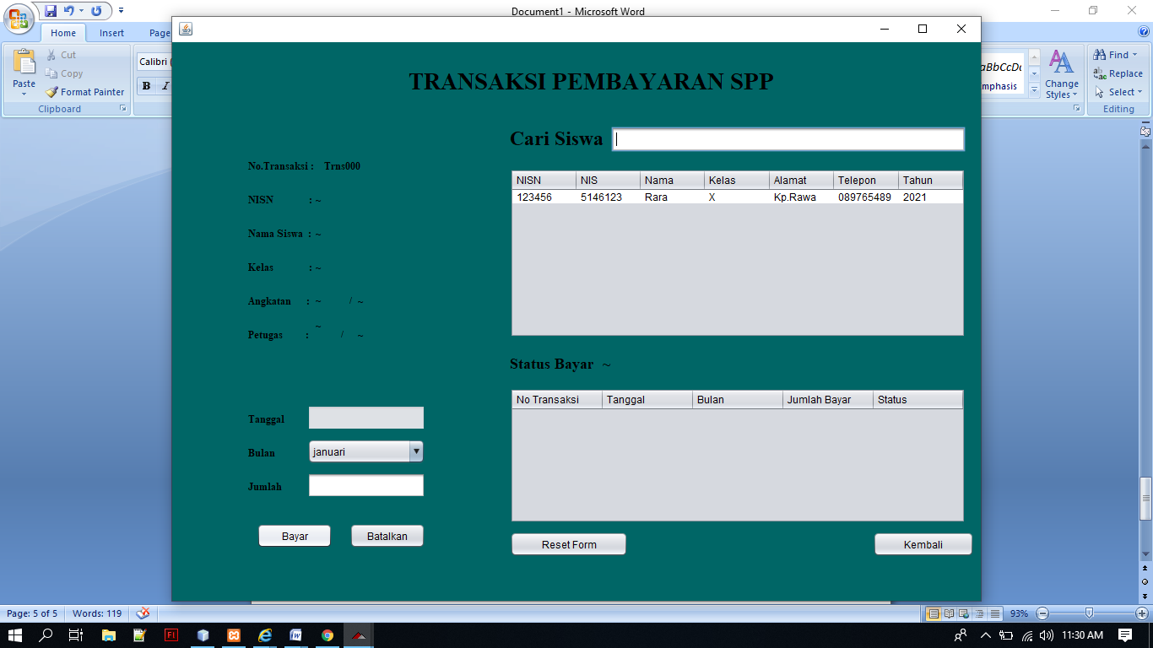

9.jika sudah melakukan pembayaran anda harus klik laporan maka akan di tampilkan seperti ini

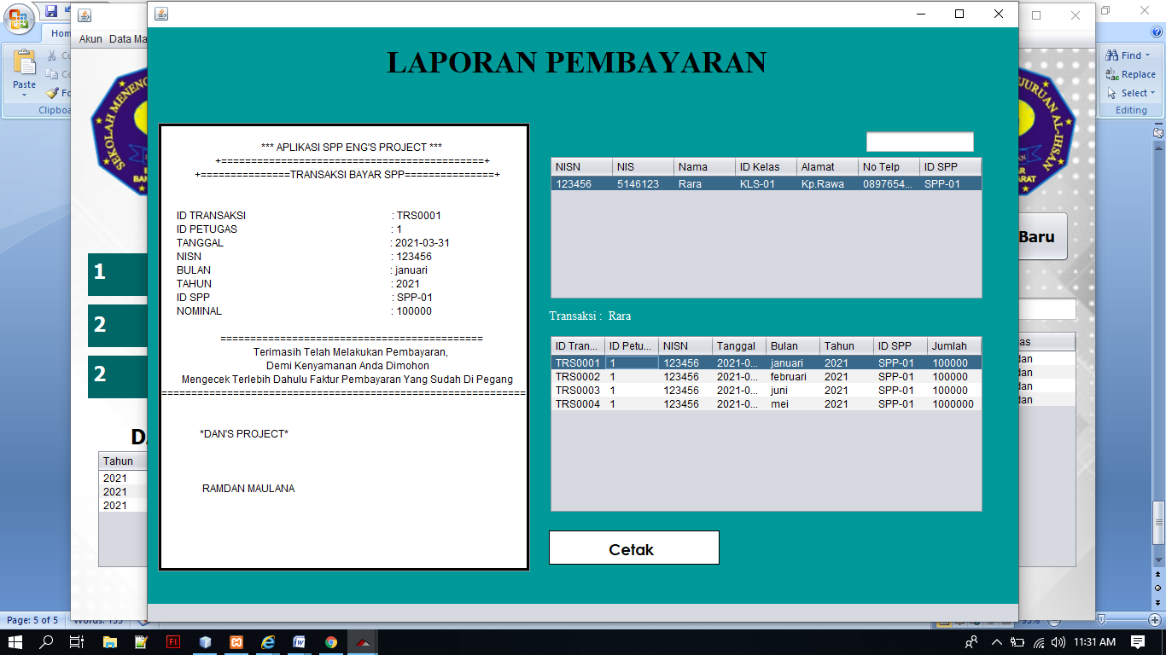

10.dan setelah itu tinggal klik cetak maka akan ada tampilan seperti ini

